# BAB IV

# IMPLEMENTASI

Implementasi sistem merupakan tahapan setelah dilakukan analisa dan perancangan yang sudah dibuat. Dalam tahap implementasi sistem ini, akan membahas hal-hal yang berkaitan secara langsung dengan perangkat lunak.

* 1. **Kebutuhan *Hardware* dan *Software***

1. *Hardware* yang diperlukan untuk menjalankan program, yaitu : *Personal Computer :*
2. Processor Intel Core i3@2.27GHz
3. RAM 2.00 GB
4. Mouse
5. Keyboard
6. Printer
7. *Software* yang diperlukan untuk menjalankan program yaitu :
8. Sistem Operasi *Windows* 7
9. Bahasa Pemrograman PHP
10. *FrameworkCI*
11. *Database MySQL*
12. *Rational Rose Enterprise*
    1. ***Database***

*Database* yang digunakan penulis untuk menyimpan data adalah *MySQL*. *Database* diberi nama “elearning” yang berisi beberapa tabeldidalamnya, diantaranya tabel admin, tabelsiswa, tabel guru, tabel mapel, tabel materi, tabel soal, tabel ujian.

1. Tabel Admin

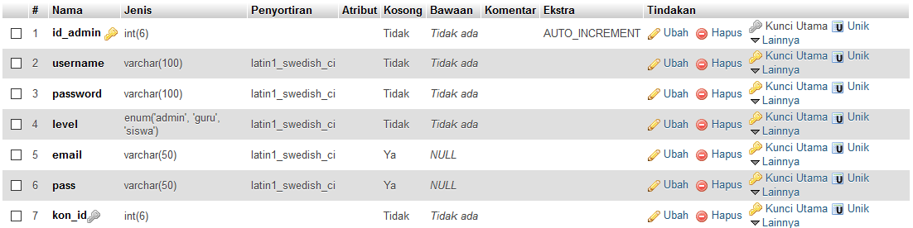

Gambar 4.1. Implementasi Tabel Admin

1. Tabel Siswa

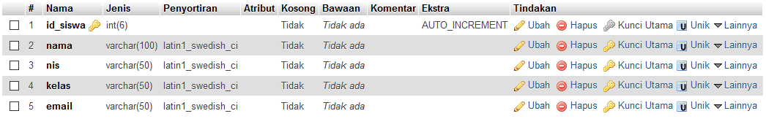

Gambar 4.2. Implementasi Tabel Siswa

1. Tabel Guru

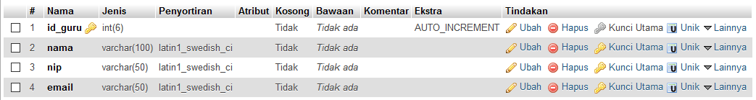

Gambar 4.3. Implementasi Tabel Guru

1. Tabel Mapel



Gambar 4.4. Implementasi Tabel Mapel

1. Tabel Materi

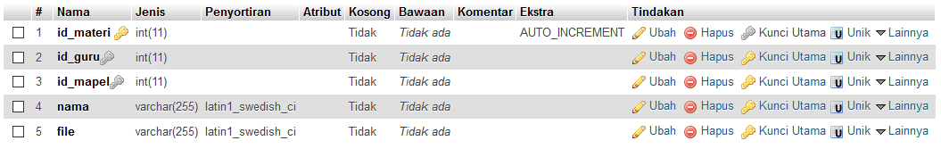

Gambar 4.5. Implementasi Tabel Materi

1. Tabel Soal

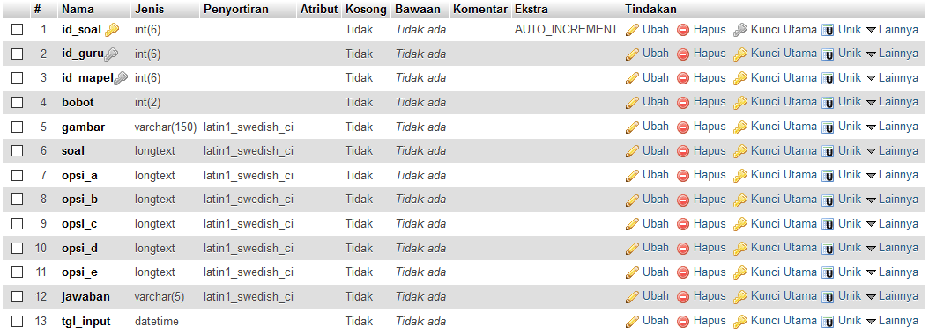

Gambar 4.6. Implementasi Tabel Soal

1. Tabel Ujian

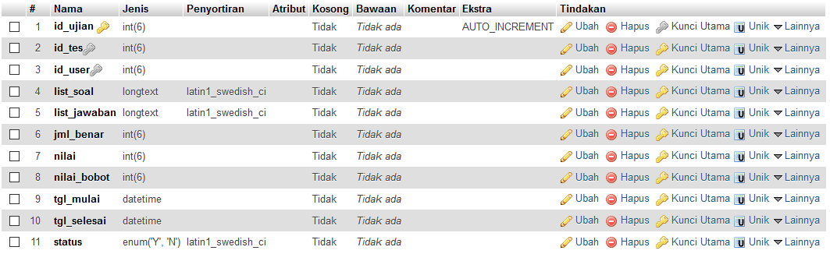

Gambar 4.7. Implementasi Tabel Ujian

* 1. **Implementasi Program**

1. Tampilan Login Admin

Tampilan login admin berisi *form input username* dan *password* untuk masuk kedalam sistem tersebut.

Gambar 4.8. Implementasi Tampilan Login Admin

1. Tampilan Menu Utama Admin

Tampilan menu utama admin berisi menu yang dapat diakses oleh admin, yaitu : Data Siswa, Data Guru, Data Mapel, Data Materi, Data Soal, Data Hasil Ujian, dan Setting Email.

Gambar 4.9. Implementasi Tampilan Menu Utama Admin

1. Tampilan Mengelola Data Siswa

Tampilan Data Siswa pada admin digunakan untuk mengelola data siswa. Pada halaman Data Siswa terdapat fungsi tambah, edit, hapus, dan mata pelajaran. Fungsi tambah digunakan untuk menambahkan data siswa. Fungsi edit digunakan untuk mengupdate atau memperbarui data siswa yang sudah ada. Fungsi hapus digunakan untuk menghapus data siswa. Fungsi mata pelajaran digunakan untuk memilih kelas mata pelajaran yang dibutuhkan.

Gambar 4.10. Implementasi Tampilan Data Siswa

1. Tampilan Mengelola Data Guru

Tampilan Data Guru pada admin digunakan untuk mengelola data guru. Pada halaman Data Guru terdapat fungsi tambah, edit, hapus, dan mata pelajaran. Fungsi tambah digunakan untuk menambahkan data guru. Fungsi edit digunakan untuk mengupdate atau memperbarui data guru yang sudah ada. Fungsi hapus digunakan untuk menghapus data guru. Fungsi mata pelajaran digunakan untuk memilih kelas mata pelajaran yang dibutuhkan.

Gambar 4.11. Implementasi Tampilan Data Guru

1. Tampilan Mengelola Data Mapel

Tampilan Data Mapel pada admin digunakan untuk mengelola data mata pelajaran. Pada halaman Data Mapel terdapat fungsi tambah, edit, dan hapus. Fungsi tambah digunakan untuk menambahkan data mata pelajaran. Fungsi edit digunakan untuk mengupdate atau memperbarui data mata pelajaran yang sudah ada. Fungsi hapus digunakan untuk menghapus data mata pelajaran.

Gambar 4.12. Implementasi Tampilan Data Mapel

1. Tampilan Mengelola Data Materi

Tampilan Data Materi pada admin digunakan untuk mengelola data mata materi. Pada halaman Data Materi terdapat fungsi tambah, edit, dan hapus. Fungsi tambah digunakan untuk menambahkan data mata pelajaran. Fungsi edit digunakan untuk mengupdate atau memperbarui data materi yang sudah ada. Fungsi hapus digunakan untuk menghapus data materi.

Gambar 4.13. Implementasi Tampilan Data Materi

1. Tampilan Mengelola Data Soal

Tampilan Soal pada admin digunakan untuk mengelola data soal. Pada halaman Soal terdapat fungsi tambah, edit, dan hapus, dan cetak. Fungsi tambah digunakan untuk menambahkan data soal. Fungsi edit digunakan untuk mengupdate atau memperbarui data mata soal yang sudah ada. Fungsi hapus digunakan untuk menghapus data mata soal. Fungsi cetak digunakan untuk mencetak hasil laporan dari data soal disesuaikan dengan mata pelajaran yang dipilih.

Gambar 4.14. Implementasi Tampilan Data Soal

1. Tampilan Mengelola Hasil Ujian

Tampilan Hasil Ujian pada admin digunakan untuk mengelola data hasil ujian. Pada halaman Hasil Ujian terdapat fungsi cetak. Fungsi cetak digunakan untuk mencetak hasil laporan dari data hasil ujian disesuaikan dengan mata pelajaran yang dipilih.

Gambar 4.15. Implementasi Tampilan Data Hasil Ujian

1. Tampilan Setting Email

Tampilan Setting Email pada admin digunakan untuk memberitahukan notifikasi ke email masing-masing siswa. Pada tampilan ini, email yang digunakan yaitu admin yang mengelola aplikasi.

Gambar 4.16. Implementasi Tampilan Setting Email

1. Tampilan Mengelola Data Materi

Tampilan Data Materi pada guru digunakan untuk mengelola data mata materi. Pada halaman Data Materi terdapat fungsi tambah, edit, dan hapus. Fungsi tambah digunakan untuk menambahkan data mata pelajaran. Fungsi edit digunakan untuk mengupdate atau memperbarui data materi yang sudah ada. Fungsi hapus digunakan untuk menghapus data materi.

Gambar 4.17. Implementasi Tampilan Data Materi

1. Tampilan Mengelola Data Soal

Tampilan Soal pada guru digunakan untuk mengelola data soal. Pada halaman Soal terdapat fungsi tambah, edit, dan hapus, dan cetak. Fungsi tambah digunakan untuk menambahkan data soal. Fungsi edit digunakan untuk mengupdate atau memperbarui data mata soal yang sudah ada. Fungsi hapus digunakan untuk menghapus data mata soal. Fungsi cetak digunakan untuk mencetak hasil laporan dari data soal disesuaikan dengan mata pelajaran yang dipilih.

Gambar 4.18. Implementasi Tampilan Data Soal

1. Tampilan Mengelola Ujian

Tampilan Ujian pada guru digunakan untuk mengelola data ujian. Pada halaman Ujian terdapat fungsi tambah. Fungsi tambah digunakan untuk menambahkan ujian disesuaikan dengan mata pelajaran yang akan diujikan.

Gambar 4.19. Implementasi Tampilan Ujian

1. Tampilan Mengelola Hasil Ujian

Tampilan Soal pada guru digunakan untuk mengelola data hasil ujian. Pada halaman Hasil Ujian terdapat fungsi cetak. Fungsi cetak digunakan untuk mencetak hasil laporan dari data hasil ujian disesuaikan dengan mata pelajaran yang dipilih.

Gambar 4.20. Implementasi Tampilan Hasil Ujian

1. Tampilan Data Materi

Tampilan Data Materi pada guru digunakan untuk mengelola data mata materi. Pada halaman Data Materi terdapat fungsi download. Fungsi download digunakan untuk mengunduh materi dari guru.

Gambar 4.21. Implementasi Tampilan Data Materi

1. Tampilan Ujian

Tampilan ujian pada siswa berfungsi untuk mengikuti ujian yang diberikan oleh guru. Siswa dapat mengikuti ujian dengan menekan tombol ikuti ujian.

Gambar 4.22. Implementasi Tampilan Ujian

1. Tampilan Cetak Soal

Tampilan cetak soal yang dibuat oleh guru setelah guru menginputkan data soal.

Gambar 4.23. Implementasi Tampilan Cetak Soal

1. Tampilan Cetak Laporan Hasil Ujian

Tampilan cetak laporan hasil ujian setelah siswa mengikut ujian.

Gambar 4.24. Implementasi Tampilan Cetak Soal

1. Tampilan Halaman Notifikasi Email

Tampilan halaman notifikasi setelah admin mengaktifkan user siswa.

Gambar 4.25. Implementasi Tampilan Notifikasi Email

* 1. **Pengujian Sistem**

Penulis melakukan pengujian sistem setelah melakukan implementasi sistem. Metode pengujian yang dilakukan yaitu *whitebox* dan *blackbox*.*White-Box Testing* yaitu salah satu cara untuk menguji suatu aplikasi atau *software* dengan cara meneliti dan menganalisa kode dari program yang dibuat ada yang salah atau tidak. Jika model yang sudah dihasilkan berupa *output* yang tidak sesuai dengan yang diharapkan maka akan dikompilasi ulang dan dicek kembali kode-kode tersebut hingga sesuai dengan yang diharapkan. *Black-Box Testing* yaitu pengujian yang terfokus pada spesifikasi fungsional dari *software,* penguji dapat mendefinisikan sekumpulan kondisi input danmelakukan pengetesan pada spesifikasi fungsional program.

* + 1. **Pengujian** ***White-Box***

1. *Flowgraph* Siswa

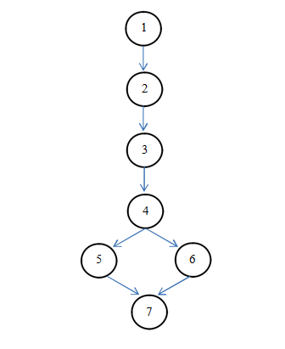

Gambar 4.22. *Flowgraph* Siswa

1. Kompleksitas Siklomatis

Pengukuran kuantitatif kompleksitaslogissuatu program pada *flowgraph* dapat diperoleh dengan perhitungan sebagai berikut:V(G)=E – N +2

Keterangan : E =Jumlah *Edge* dalam *flowgraph*

N =Jumlah *Node* dalam *flowgraph*

Sehingga kompleksitas siklomatis yang diperoleh adalah:

V(G)=E– N +2

V(G)=7-7 +2=2

1. Basis Set

BasisSetyangdihasilkan adalah 2 jalur,yaitu:

* 1. 1 – 2 – 3 – 4– 5 – 7 (data tidak valid, alamat belum diisi)
  2. 1 – 2 – 3 – 4– 6 – 7 (data valid, simpan)
     1. **Pengujian** ***Black-Box***

*Black-Box Testing* yaitu pengujian yang terfokus pada spesifikasifungsional dari *software,* penguji dapat mendefinisikan sekumpulan kondisi input dan melakukan pengetesan pada spesifikasi fungsional program.

1. Admin

Tabel 4.1. Pengujian *Black-Box* Admin

|  |  |  |  |  |
| --- | --- | --- | --- | --- |
| **No.** | **Uji Fungsi** | **Langkah Uji** | **Hasil Yang Diharapkan** | **Hasil Aktual** |
| 1. | Halaman Login Admin | Maskan username dan password untuk admin yang benar | Menampilkan halaman menu utama admin | berhasil |
| 2. | Halaman Menu Utrama Admin | Menekan menu dashboard admin | Menampilkan menu data siswa, data guru, data mapel, data materi, soal, hasil ujian, setting email | berhasil |
| 3. | Halaman Data Siswa Admin | Menekan menu data siswa admin | Menampilkan halaman data siswa admin | berhasil |
| 4. | Halaman Data Guru Admin | Menekan menu data guru admin | Menampilkan halaman data guru admin | berhasil |
| 5. | Halaman Data Mapel Admin | Menekan menu data mapel admin | Menampilkan halaman date mapel admin | berhasil |
| 6. | Halaman Data Materi Admin | Menekan menu data materi admin | Menampilkan halaman data materi admin | berhasil |
| 7. | Halaman Soal Admin | Menekan menu soal admin | Menampilkan halaman soal admin | berhasil |
| 8. | Halaman Hasil Ujian Admin | Menekan menu hasil ujian admin | Menampilkan halaman menu ujian admin | berhasil |
| 9. | Halaman Setting Emasil Admin | Menekan menu setting email admin | Menampilkan halaman setting email admin | berhasil |

1. Guru

Tabel 4.2. Pengujian *Black-Box* Guru

|  |  |  |  |  |
| --- | --- | --- | --- | --- |
| **No.** | **Uji Fungsi** | **Langkah Uji** | **Hasil Yang Diharapkan** | **Hasil Aktual** |
| 1. | Halaman Login Guru | Maskan username dan password untuk guru yang benar | Menampilkan halaman menu utama guru | berhasil |
| 2. | Halaman Menu Utama Guru | Menekan menu dashboard siswa | Menampiplkan menu data materi, soal, ujian, hasil ujian. | berhasil |
| 3. | Halaman Data Materi | Menekan menu data materi | Menampilkan halaman data materi | berhasil |
| 4. | Halaman Soal | Menekan menu soal | Menampilkan menu halaman soal | berhasil |
| 5. | Halaman Ujian | Menekan menu ujian | Menampilkan halaman menu ujian | berhasil |
| 6. | Halaman Hasil Ujian | Menekan menu hasil ujian | Menampilkan halaman hasil ujian | berhasil |

1. Siswa

Tabel 4.3. Pengujian *Black-Box* Siswa

|  |  |  |  |  |
| --- | --- | --- | --- | --- |
| **No.** | **Uji Fungsi** | **Langkah Uji** | **Hasil Yang Diharapkan** | **Hasil Aktual** |
| 1. | Halaman Login Siswa | Maskan username dan password untuk siswa yang benar | Menampilkan halaman menu utama siswa | berhasil |
| 2. | Halaman Menu Utama Siswa | Menekan menu dashboard siswa | Menampilkan menu data materi, download materi | berhasil |
| 3. | Halaman Data Materi | Menekan menu data materi, download materi | Menampilkan halaman data meteri, materi berhasil didownload | berhasil |
| 4. | Halaman Ujian | Menekan menu ujian | Menampilkan halaman ujian | berhasil |

* 1. **Pemeliharaan Sistem**

*Maintenance* atau pemeliharaan sistem yaitu suatu upaya untukmenjaga, memperbaiki, mengembangan sistem yang ada. Berikut ini beberapa *maintenance* yang ada pada aplikasi e-learning.

1. Pengecekan kebenaran dan kecocokan database sistem terhadap data yang ditampilkan.
2. Perbaikan tampilan sistem pada web agar pengguna lebih mudah lagi untuk mengaplikasikan sistem.
3. Pengecekan keamanan program